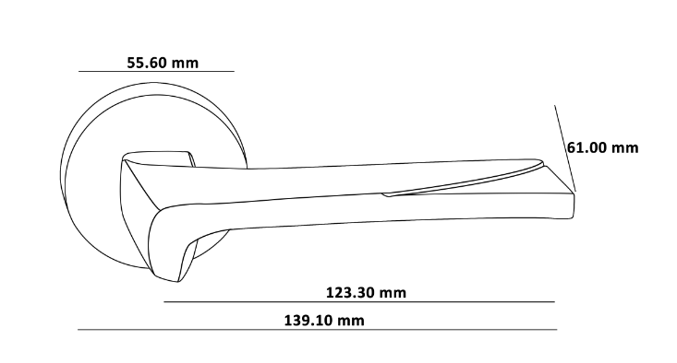

VERTIGO
ORO & ORO

